ATIVIDADES COMPLEMENTARES PARA OS ALUNOS DA EDUCAÇÃO ESPECIAL (INCLUSÃO)
JARDIM I E JARDIM II – TARDE PROFª: JULIANA
SEMANA 07/06 a 11/06– JARDIM I E JARDIM II

ATIVIDADE 1: “CAÇA AOS TESOUROS DA NATUREZA”
Objetivos: Estimular os diferentes sentidos através do contato com a natureza, desenvolver a percepção visual e também a imaginação.
Desenvolvimento: Com o auxílio de um adulto a criança deverá procurar no quintal de casa ou em outro ambiente externo, “tesouros da natureza”. Folhas diversas, gravetos, cascas de plantas pedras... É importante recolher apenas os itens que estiverem no chão e dessa forma estimular na criança o respeito pela natureza e o senso de preservação. Converse com a criança sobre os “tesouros encontrados”, explique o que são e pergunte a criança com o que se
Autoavaliação: A atividade pode ser fotografada ou filmada e enviada a Profª Juliana do AEE – 99682-3326

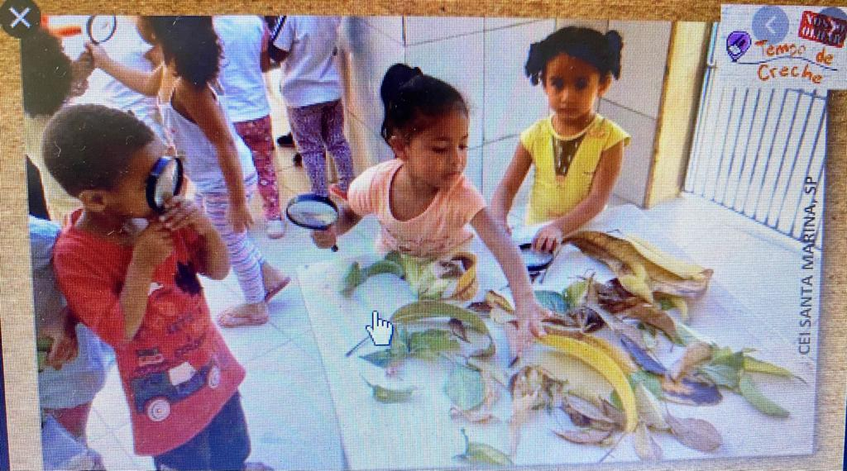
https://educacaodigital.itaborai.rj.gov.br/lms/mod/assign/view.php?id=25427
Acesso em 25/05/2021

ATIVIDADE 2: “DECALQUE DE FOLHAS”
Objetivo: Estimular o desenvolvimento da linguagem oral, a percepção visual, a atenção, a concentração, a coordenação motora, a coordenação óculo-manual, assim como a aprendizagem das cores.
Materiais: Folhas coletadas, papel branco, papel sulfite ou rascunho) e giz de cera colorido.
Desenvolvimento: Nos tesouros encontrados na atividade anterior, separe algumas folhas que tenham formas diferentes. Mostre os detalhes das folhas e incentive a criança a observar os tamanhos, as cores, as texturas, e também a quantidade de folhas (conte em voz alta com a criança).
Disponha as folhas sobre uma superfície com as “texturas” voltadas para cima, coloque uma folha de papel branco sobre elas e pinte utilizando o giz de cera (“deitado”).
Os relevos das folhas ficarão impressos no papel (decalque), será muito interessante, uma excelente descoberta, e uma “mágica” para as crianças.
Autoavaliação: A atividade pode ser fotografada ou filmada e enviada a Profª Juliana do AEE – 99682-3326
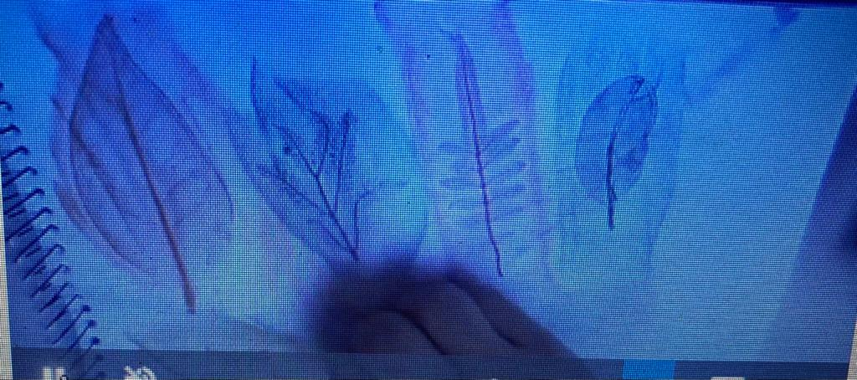
https://educacaodigital.itaborai.rj.gov.br/lms/mod/assign/view.php?id=25427
Acesso em 25/05/2021

SEMANA 14/06 A 18/06 – JARDIM I E JARDIM II

ATIVIDADE: CARIMBO COM GARRAFA PET
Objetivo: Desenvolver progressivamente as habilidades manuais, adquirindo controle para desenhar, pintar, entre outros;
Utilizar materiais variados com possibilidades de manipulaçõa, explorando cores, texturas e superfícies.
Materiais: Garrafa pet, papel, tinta guache, superfície (prato).
Desenvolvimento: Para atividade ficar ainda mais bonita, deve-se utilizar diferentes tamanhos de garrafa. Disponibilizar um papel resistente para a pintura, pode ser um papelão. No recipiente (prato), ficará a tinta e o fundo da garrafa pet será uma espécie de carimbo. Deixe a criança livre para fazer suas criações. Essa brincadeira estimula os órgãos dos sentidos, desenvolve a comunicação, concentração e criatividade.
Autoavaliação: A atividade pode ser fotografada ou filmada e enviada a Profª Juliana do AEE – 99682-3326
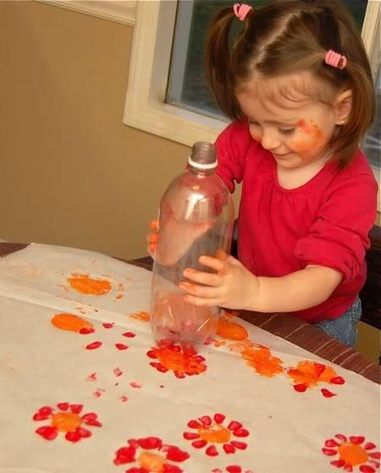 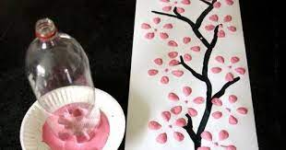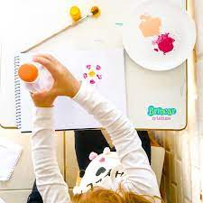Imagens: https://br.pinterest.com/pin/532198880936124819/

